CHANNEL分配情況

Channel 0~55 for (all device\*0.3)

Channel 56~79 for (all device\*0.7)

當device=2時讓兩個device在Channel 56~79間跳頻

(1)



(2)channel56~79在device總有80個時會有56個device擠在這頻道中，有

相當高的機率collision

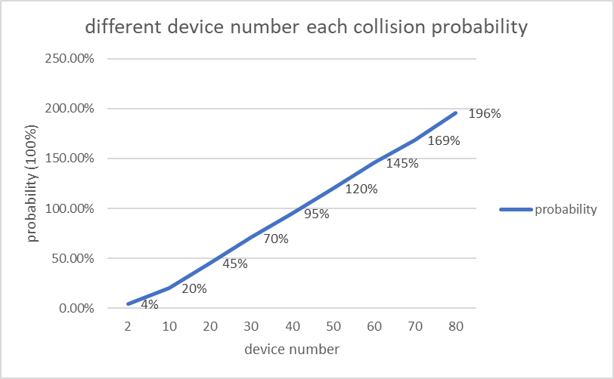

(3)(a)如果是bad channel選擇附近的channel 旁邊通常還是bad channel，所以

與marking前沒有甚麼差別

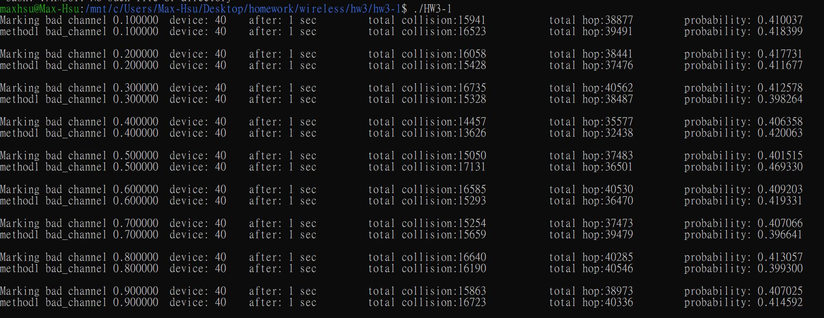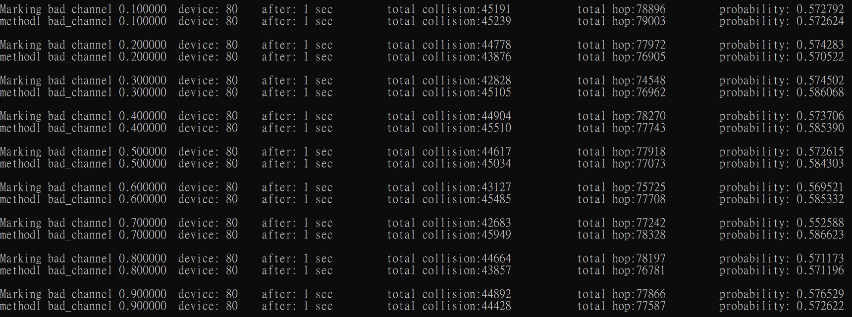

(3)(b)如果是bad channel 選擇離該channel最遠的，0~39會選79，40~79會選0造成更大的collision

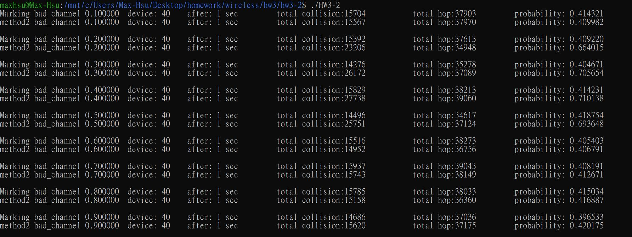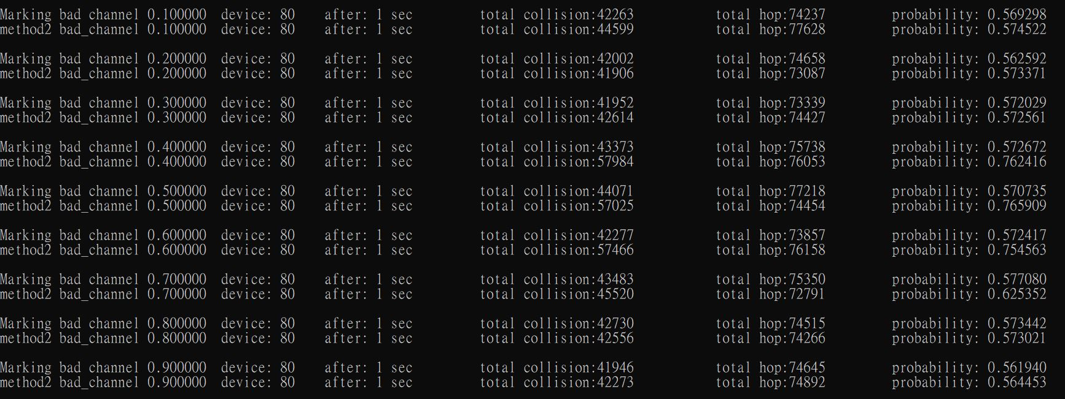

(3)(c)當全部channel被標注成bad channel 時狀況與marking前一樣

Bcl:marking前Channel 0~55的狀況

Bcr:marking前Channel 56~79的狀況

Cl:marking後使用方法Channel 0~55的狀況

Cr:marking後使用方法Channel 56~79的狀況

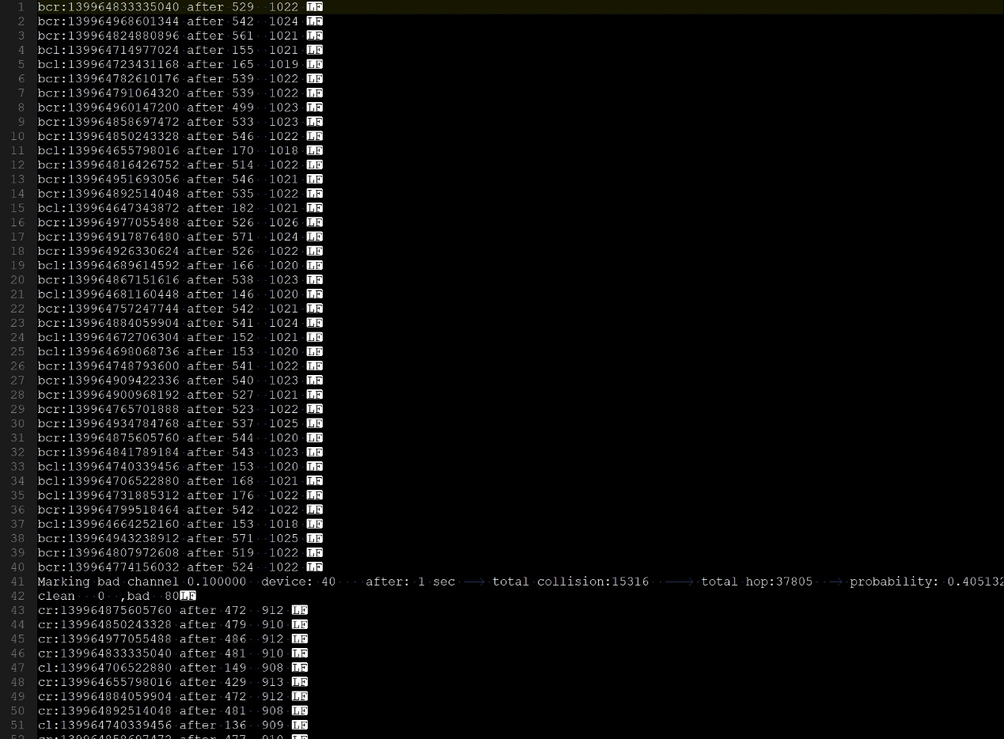

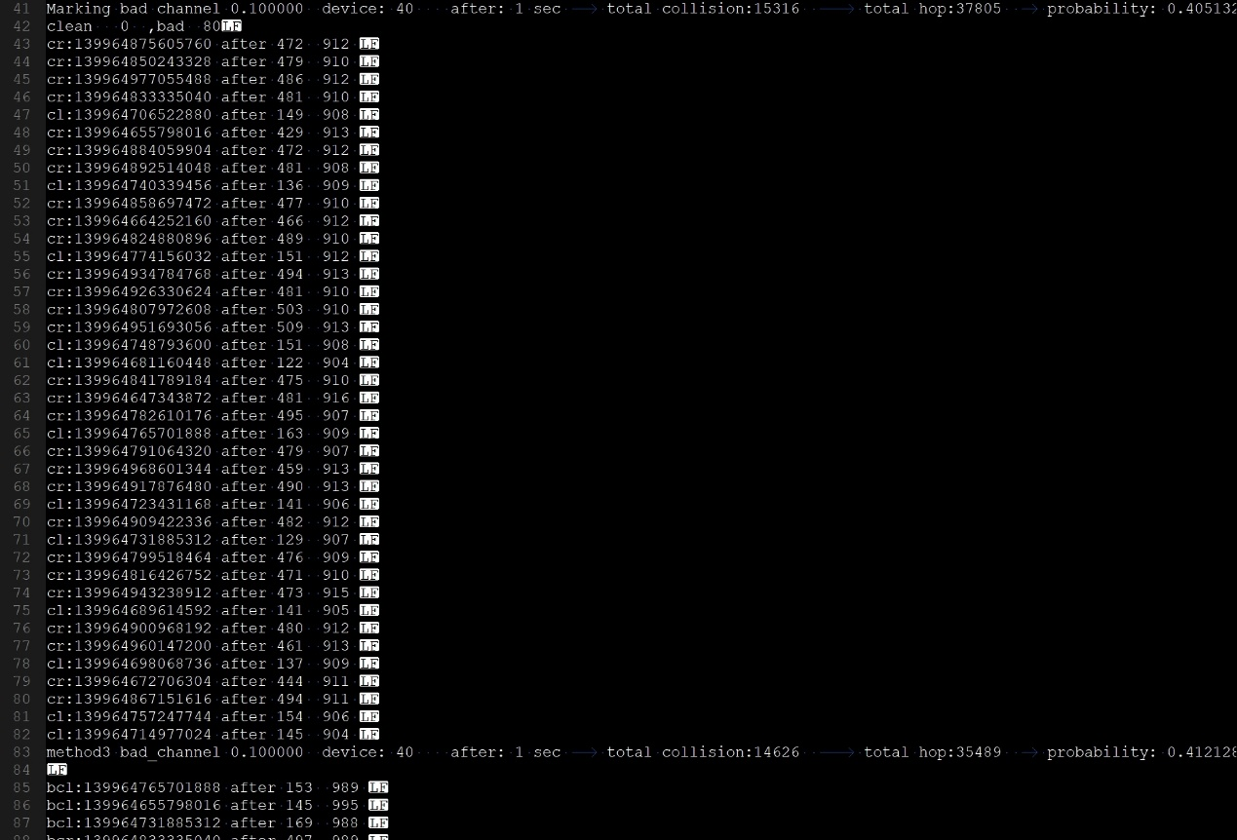

當有一部份被mark成bad channel 時，該channel會尋找clean channel，與clean channel搶頻道，使得channel 分配均等

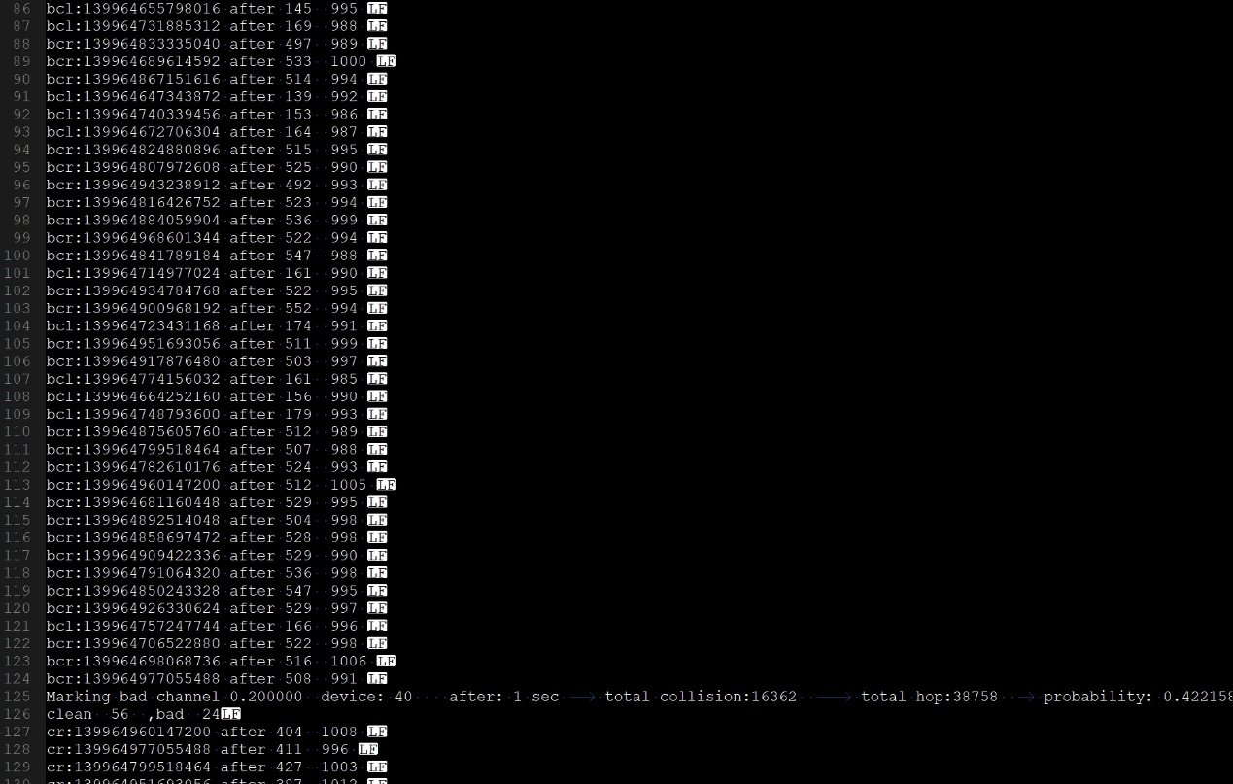 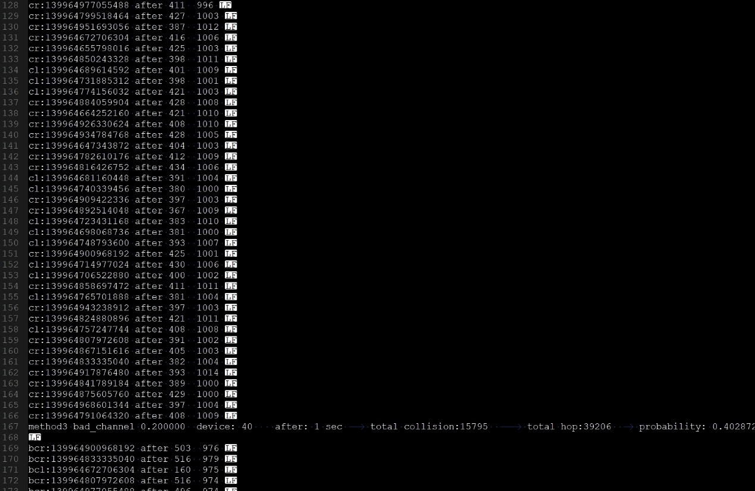

當全部的channel 被mark 成clean時與marking前的情況一樣

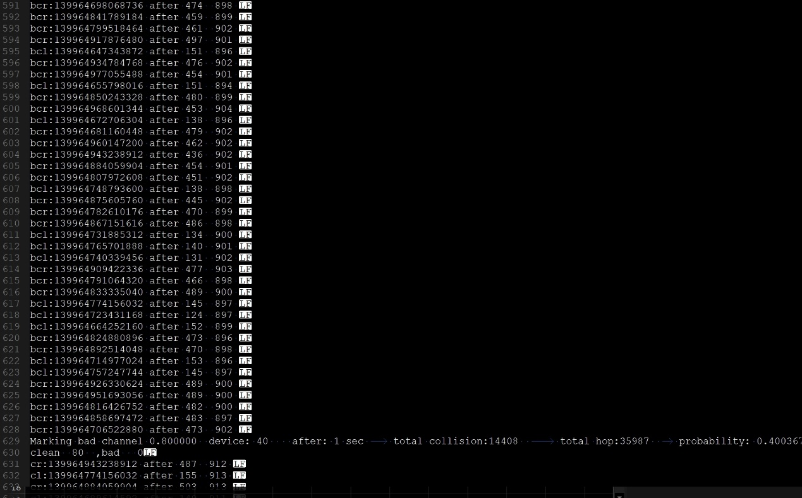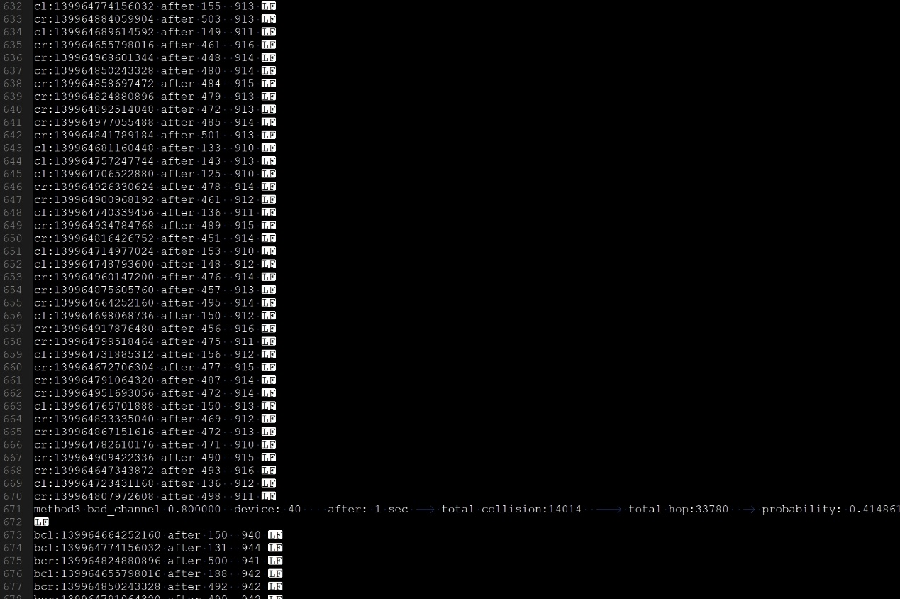

(3)(d) 當全部都被mark成bad channel 時，沒有clean channel 可以選，結果與marking前相同

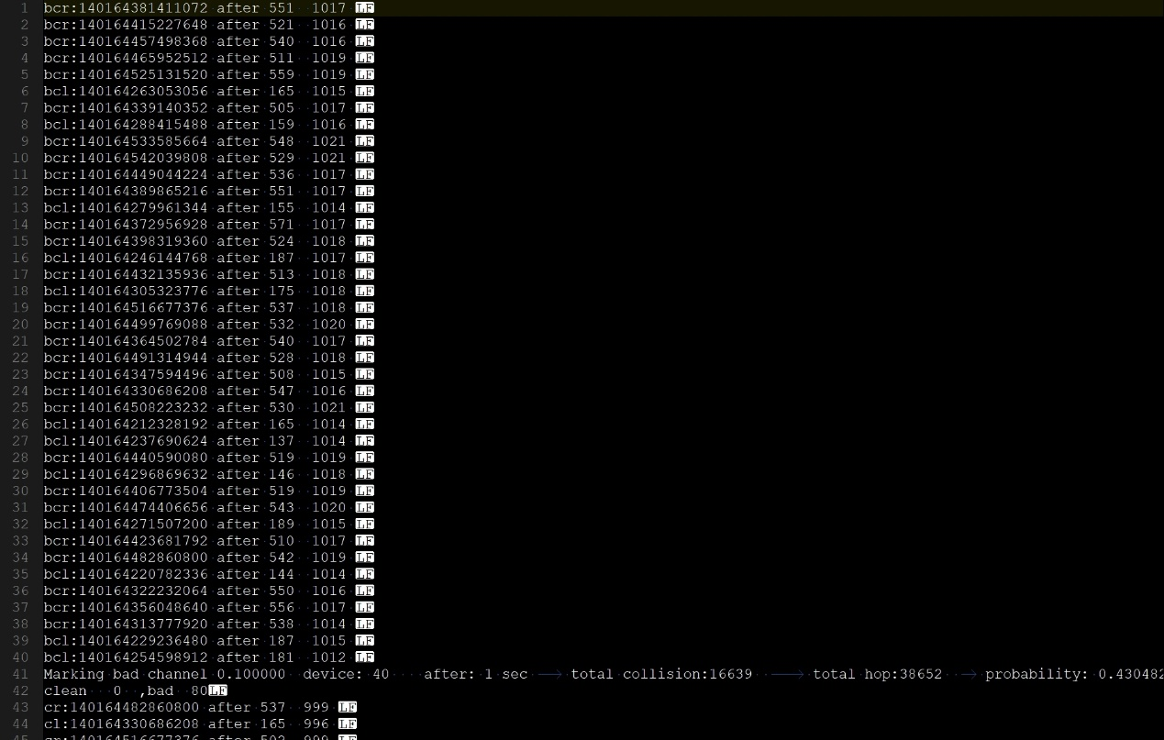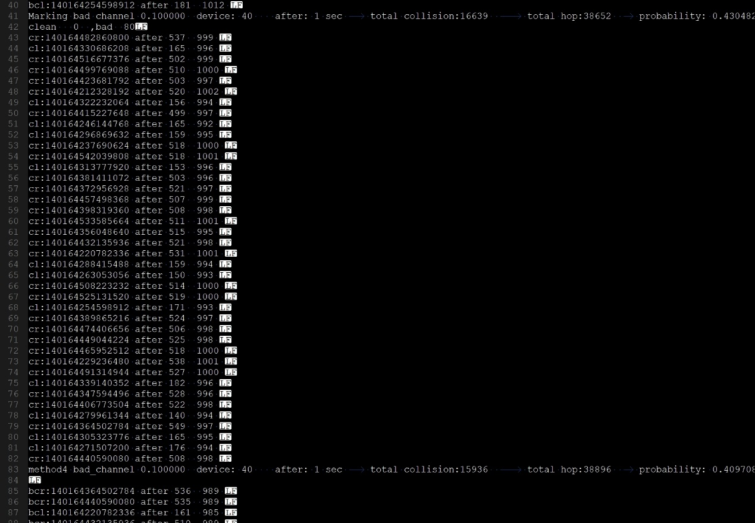

當有部分被mark成clean channel 時，全部的device會用clean channel 去搶資源，可使全collision機率降低，但原先使用clean channel 的device可能會遇到更多的碰撞

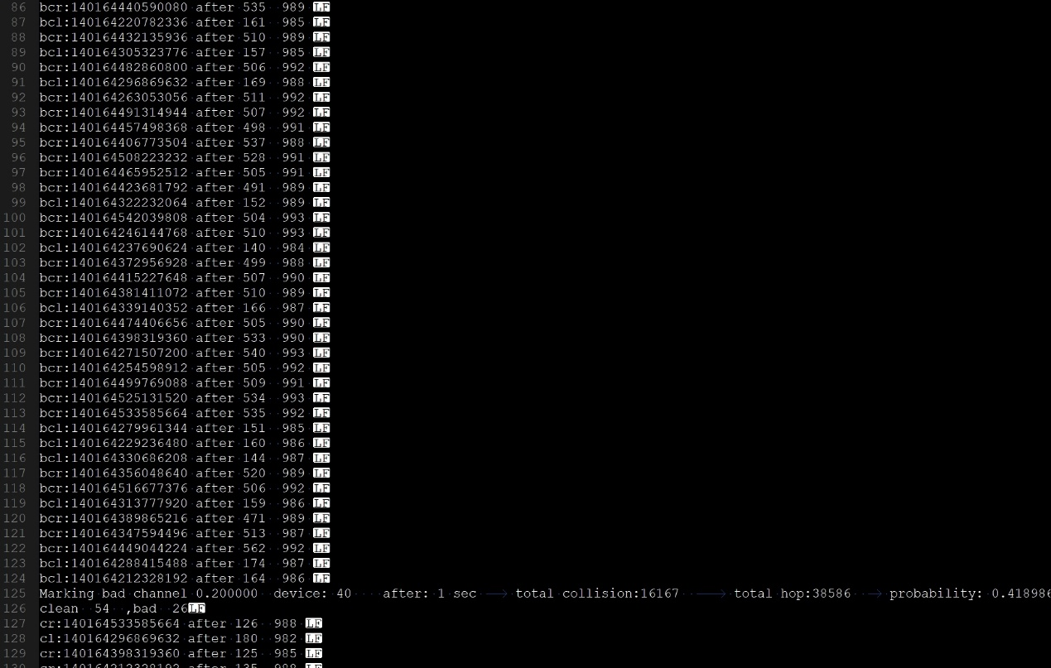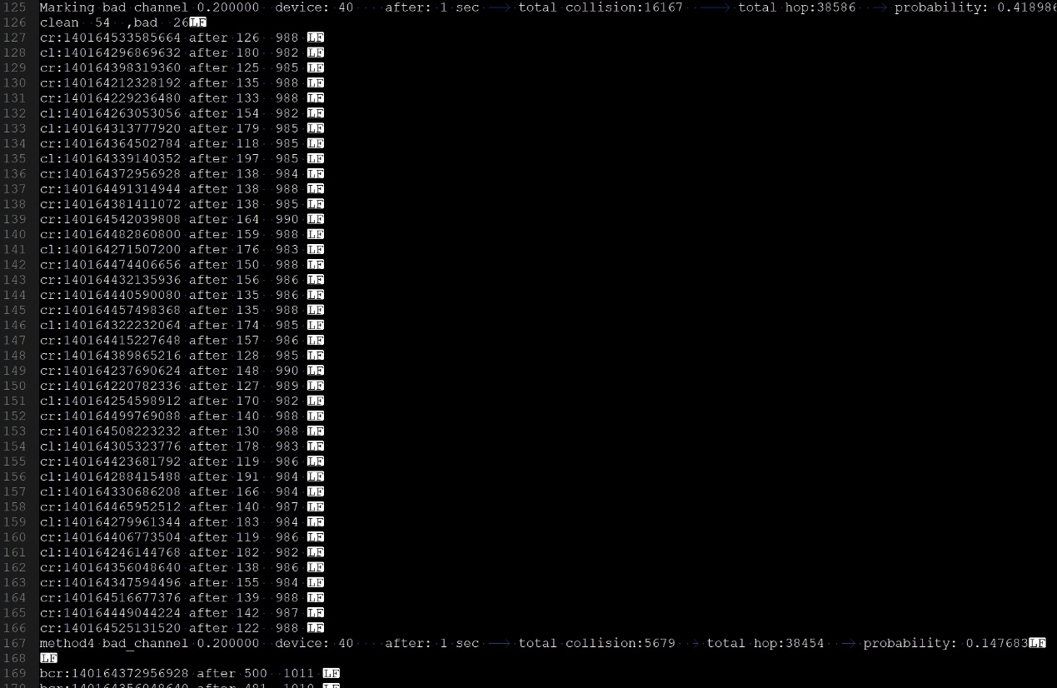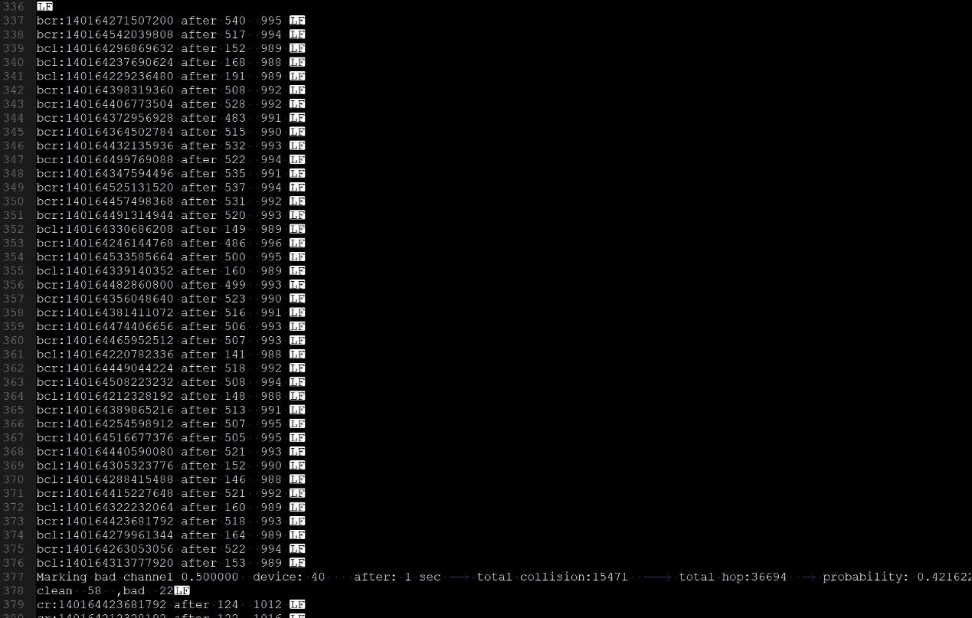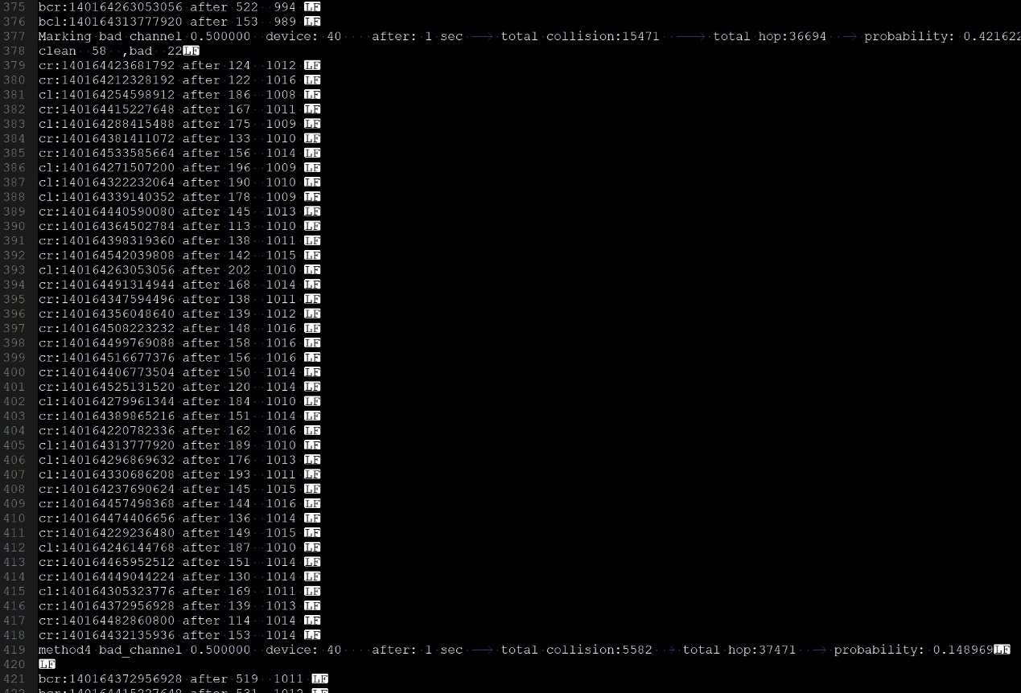

當全部都被mark 成clean channel 時每個device可在80 channel 中搶資源，也使collision probability 降低

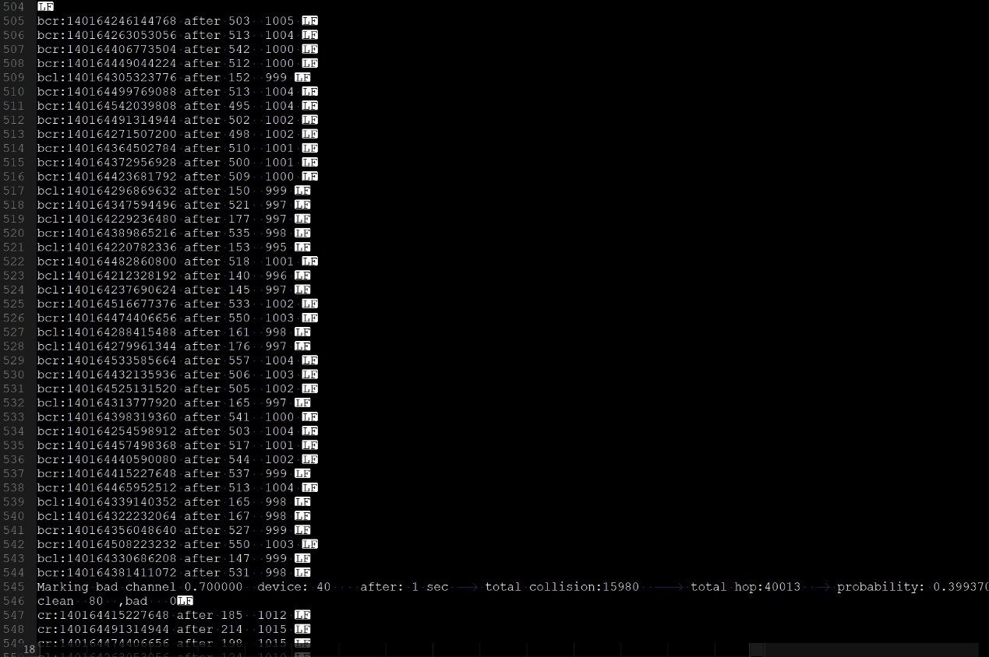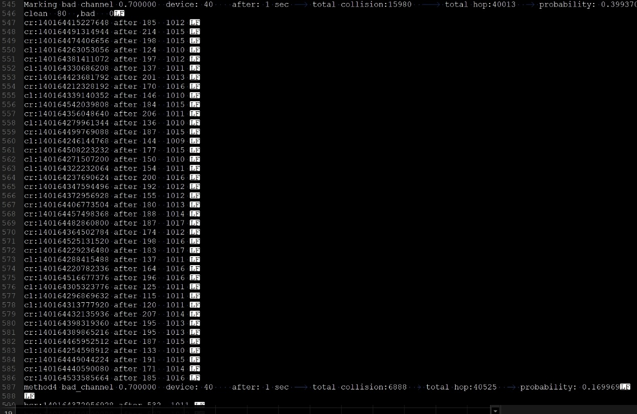

(4)(a) bad channel value 設定為全部的碰撞/全部的跳頻

與3(a)沒有太大的差異，只有mark 的更精確，可使壅擠頻道被mark



(4)(b) bad channel value 設定為全部的碰撞/全部的跳頻

與3(d)沒有太大的差異，只有mark 的更精確，可使壅擠頻道被mark



(5) CHANNEL分配情況

Channel 0~39

Channel 40~59

沒有差別:就算頻道碰撞了，依舊只能選分配到的頻道中挑選